VTC ACADEMY
PROJECT REPORT
ENDLESS ZOMBIE
  - Survival Shooter / Action Roguelite

Thông tin | Nội dung
Semester | Project II
Class | GD1305
Group | The MoonStone
Instructor | Nguyễn Đình Cường
Group Member | Vũ Việt Tiến
Engine | Unity 6000.3.10f1
Tài liệu được xây dựng dựa trên cấu trúc form Project Report được cung cấp và đối chiếu với mã nguồn/prefab hiện có của dự án.

MỤC LỤC
1. Tổng quan dự án 3
2. Phạm vi dự án 3
3. Tên hệ thống 3
4. Môi trường triển khai 3
5. Công cụ phát triển 3
6. Tính năng hệ thống 4
1. Tổng quan hệ thống 5
2. Yêu cầu chức năng 5
3. Yêu cầu phi chức năng 6
4. Use Case Diagram 7
5. Mô tả Use Case 7
UC-01 – Bắt đầu trận 7
UC-02 – Di chuyển và chiến đấu 7
UC-03 – Sinh wave quái 8
UC-04 – Lên cấp và chọn nâng cấp 8
UC-05 – Tạm dừng và cài đặt 8
UC-06 – Hoàn thành stage 8
6. Activity Diagram 9
1. Thiết kế UI 10
2. Class / Component Diagram 10
3. Sequence Diagram 11
4. Thiết kế gameplay 11
4.1. Wave và spawn 11
4.2. Weapon và Shotgun 11
4.3. Quái và visual bridge 11
4.4. Game state 11
5. Thiết kế dữ liệu 12
Tiêu chí nghiệm thu 13
Đánh giá 14
1. Yêu cầu 15
2. Mở project 15
3. Chạy trong Editor 15
4. Build Windows 15

Trong Microsoft Word: nhấp phải vào mục lục → Update Field → Update entire table.

I. GIỚI THIỆU DỰ ÁN

1. Tổng quan dự án
Endless Zombie là trò chơi bắn súng sinh tồn góc nhìn từ trên xuống, trong đó người chơi điều khiển một chiến binh giữa bản đồ đấu trường, tự động ngắm/bắn mục tiêu gần nhất và sống sót qua các wave zombie có độ khó tăng dần. Mỗi quái bị tiêu diệt tạo ra XP; khi lên cấp, người chơi chọn nâng cấp để tạo build chiến đấu khác nhau. Vòng lặp chính kết hợp khả năng né tránh, kiểm soát vị trí, lựa chọn vũ khí và nâng cấp dài hạn ở Main Menu.
Điểm kỹ thuật nổi bật là kiến trúc hybrid: GameObject/OOP phụ trách trình bày, input, UI, âm thanh và state machine; Unity Entities/DOTS xử lý dữ liệu số lượng lớn như spawn wave, di chuyển, đạn, sát thương và sự kiện chiến đấu. Bridge systems đồng bộ Entity với model/Animator/VFX GameObject.

2. Phạm vi dự án
- Main Menu dạng Canvas: chọn stage, nâng cấp Max HP/Income, chọn vũ khí, mở Settings.
- Gameplay: di chuyển, tự động tấn công, nhiều loại súng; Shotgun bắn đạn chùm theo projectile count và spread angle.
- Wave system theo StageConfig/EnemyCatalog, giới hạn số quái sống và spawn từ prefab Entity.
- Quái thường và DogMutant có visual riêng; animation tốc độ chạy được đồng bộ theo tốc độ di chuyển thực tế.
- HUD dạng Canvas hiển thị HP, XP, level, wave, vàng và trạng thái vũ khí.
- Game state: Running, PlayerPaused, LevelUp, GameOver và Win.
- Lưu cục bộ âm lượng, rung, vàng và meta progression bằng PlayerPrefs.

3. Tên hệ thống
Endless Zombie — Hybrid ECS Survival Shooter.

4. Môi trường triển khai
Hạng mục | Cấu hình
Nền tảng mục tiêu | Windows PC; UI có bootstrap responsive cho thiết bị di động
Engine | Unity 6000.3.10f1
Render pipeline | Universal Render Pipeline 17.3.0
Kiến trúc dữ liệu | Unity Entities 1.4.2, Entities Graphics 1.4.15, Unity Physics 1.4.2
Ngôn ngữ | C#
Điều khiển | Unity Input System 1.18.0

5. Công cụ phát triển
Công cụ | Mục đích
Unity Editor | Scene, prefab, animation, physics, build
Visual Studio / Rider | Lập trình và debug C#
Git | Quản lý phiên bản
TextMesh Pro / UGUI | Hiển thị HUD và menu Canvas
ScriptableObject | Cấu hình stage, wave, enemy, weapon và upgrade

6. Tính năng hệ thống
Các tính năng cốt lõi gồm spawn wave theo dữ liệu, giới hạn alive, AI đuổi mục tiêu, sát thương/hiệu ứng, XP và level-up, nhiều weapon profile, meta progression, Canvas UI và điều khiển âm lượng/rung.

II. PHÂN TÍCH YÊU CẦU HỆ THỐNG

1. Tổng quan hệ thống
Hệ thống được chia thành bốn lớp: Presentation (Canvas, model, Animator, VFX, audio), Gameplay OOP (input, state machine, player services), Simulation ECS (wave, mob, projectile, damage, XP) và Configuration/Persistence (ScriptableObject, PlayerPrefs). Cách chia này giữ UI dễ chỉnh trong Inspector nhưng vẫn tận dụng xử lý data-oriented cho số lượng quái lớn.
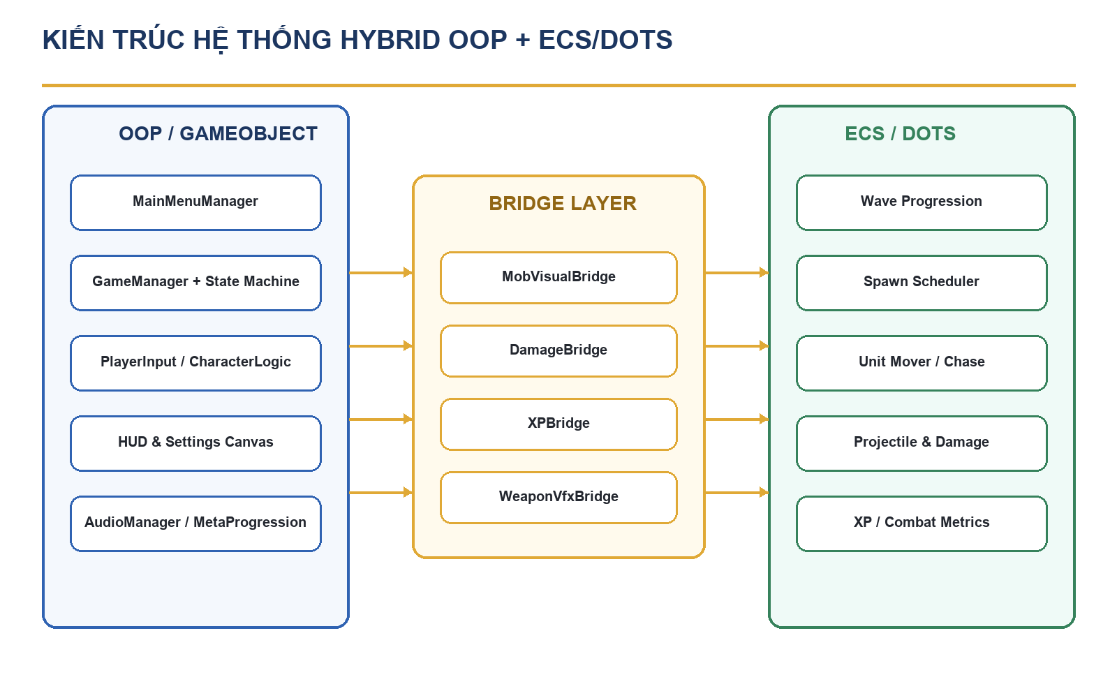
Hình 1. Kiến trúc hybrid OOP + ECS/DOTS của Endless Zombie.

2. Yêu cầu chức năng
ID | Yêu cầu | Mức ưu tiên
FR-01 | Bắt đầu một stage từ Main Menu và nạp GameScene. | Must
FR-02 | Điều khiển nhân vật và tự động chọn mục tiêu trong tầm. | Must
FR-03 | Sinh quái theo wave, prefab, lịch spawn và giới hạn alive. | Must
FR-04 | Tính đạn, va chạm, sát thương, chết và XP. | Must
FR-05 | Cho phép chọn nâng cấp khi lên level. | Must
FR-06 | Hiển thị HUD bằng Canvas prefab chỉnh được trong Inspector. | Must
FR-07 | Tạm dừng, tiếp tục, chỉnh Music/Sound/Vibration. | Should
FR-08 | Lưu vàng và nâng cấp meta giữa các phiên. | Should
FR-09 | Kết thúc bằng Win hoặc Game Over. | Must

3. Yêu cầu phi chức năng
ID | Yêu cầu
NFR-01 | Hiệu năng ổn định khi có nhiều Entity; tránh tạo/hủy GameObject không cần thiết trong simulation.
NFR-02 | UI responsive và không dựng layout bằng code; các thay đổi bố cục thực hiện trên Canvas prefab.
NFR-03 | Cấu hình gameplay tách khỏi code bằng ScriptableObject.
NFR-04 | Animation visual đồng bộ với vận tốc Entity, hạn chế trượt chân.
NFR-05 | Dữ liệu cục bộ có giá trị mặc định an toàn khi chưa tồn tại.
NFR-06 | Các hệ thống wave có validation cho ID trùng, entry sai và config thiếu.

4. Use Case Diagram
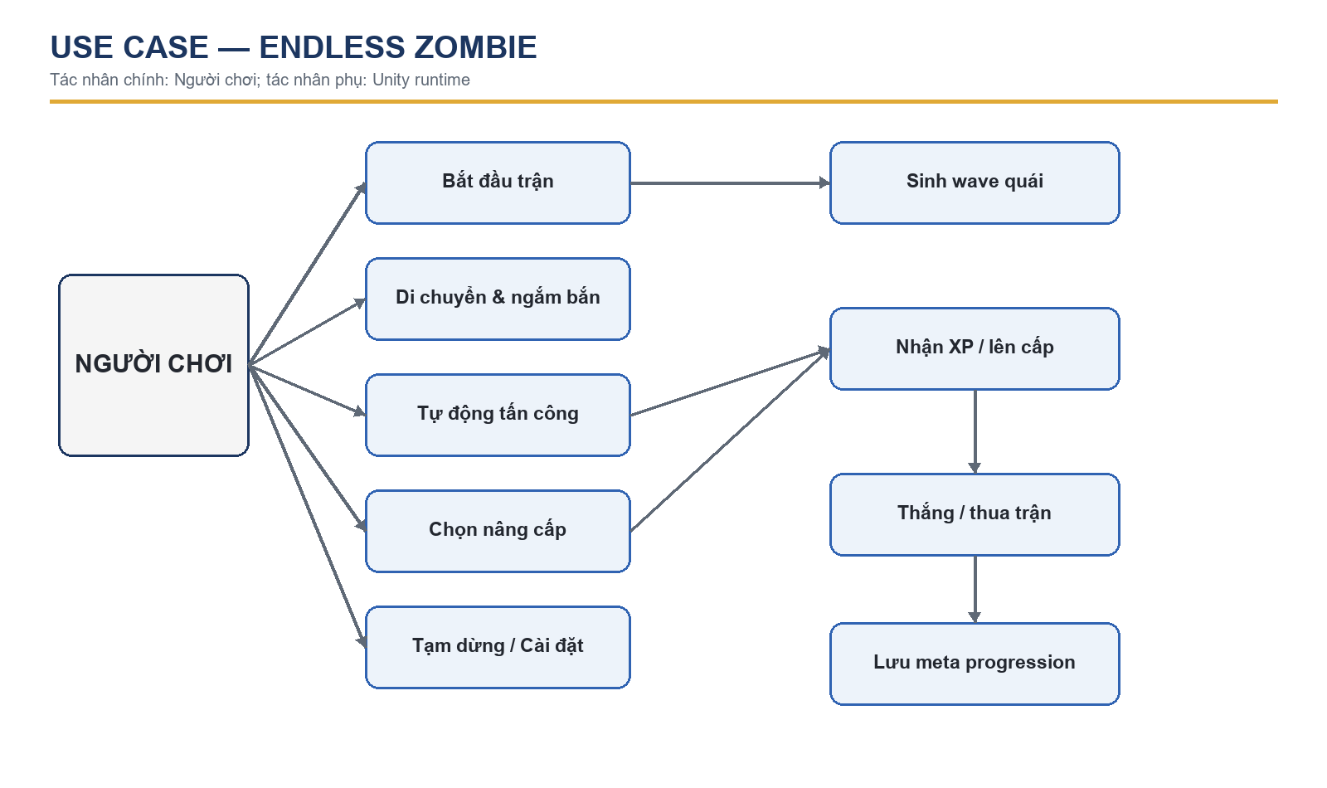
Hình 2. Use case tổng quát.

5. Mô tả Use Case

UC-01 – Bắt đầu trận
Thuộc tính | Mô tả
Actor | Người chơi
Tiền điều kiện | Chọn Tap to Start/Play
Hậu điều kiện | Stage session được khởi tạo; GameScene được nạp.
Luồng chính | Chọn stage → kiểm tra loadout → bấm Start → BeginStageSession → LoadScene.
Ngoại lệ | Thiếu prefab/config: ghi lỗi validation và không để entry lỗi khóa vĩnh viễn stage.

UC-02 – Di chuyển và chiến đấu
Thuộc tính | Mô tả
Actor | Người chơi
Tiền điều kiện | Game đang ở Running
Hậu điều kiện | Player cập nhật vị trí; mục tiêu trong tầm nhận đạn/sát thương.
Luồng chính | Nhập hướng → CharacterLogic di chuyển → hệ thống tìm mục tiêu → WeaponManager phát đạn.
Ngoại lệ | Thiếu prefab/config: ghi lỗi validation và không để entry lỗi khóa vĩnh viễn stage.

UC-03 – Sinh wave quái
Thuộc tính | Mô tả
Actor | Game System
Tiền điều kiện | Stage bắt đầu hoặc wave trước hoàn tất
Hậu điều kiện | SpawnRequest được xử lý; prefab quái xuất hiện đúng vị trí.
Luồng chính | WaveProgression kích hoạt → Scheduler xếp yêu cầu → Processor instantiate prefab → Mob systems chạy.
Ngoại lệ | Thiếu prefab/config: ghi lỗi validation và không để entry lỗi khóa vĩnh viễn stage.

UC-04 – Lên cấp và chọn nâng cấp
Thuộc tính | Mô tả
Actor | Người chơi
Tiền điều kiện | Đủ XP
Hậu điều kiện | Chỉ số/vũ khí được thay đổi; game quay lại Running.
Luồng chính | Thu XP → CharacterXPManager tăng level → LevelUpState → chọn card → áp dụng upgrade.
Ngoại lệ | Thiếu prefab/config: ghi lỗi validation và không để entry lỗi khóa vĩnh viễn stage.

UC-05 – Tạm dừng và cài đặt
Thuộc tính | Mô tả
Actor | Người chơi
Tiền điều kiện | Đang chơi hoặc ở Main Menu
Hậu điều kiện | Âm lượng/rung được lưu; game tiếp tục hoặc giữ pause.
Luồng chính | Mở Settings → kéo Music/Sound hoặc đổi Vibration → AudioManager cập nhật PlayerPrefs.
Ngoại lệ | Thiếu prefab/config: ghi lỗi validation và không để entry lỗi khóa vĩnh viễn stage.

UC-06 – Hoàn thành stage
Thuộc tính | Mô tả
Actor | Game System
Tiền điều kiện | Wave cuối đã hoàn tất và không còn quái sống
Hậu điều kiện | Chuyển WinState và hiển thị tiến trình.
Luồng chính | WaveCompletion xác nhận terminal → phát StageCompleted → state machine chuyển Win.
Ngoại lệ | Thiếu prefab/config: ghi lỗi validation và không để entry lỗi khóa vĩnh viễn stage.

6. Activity Diagram
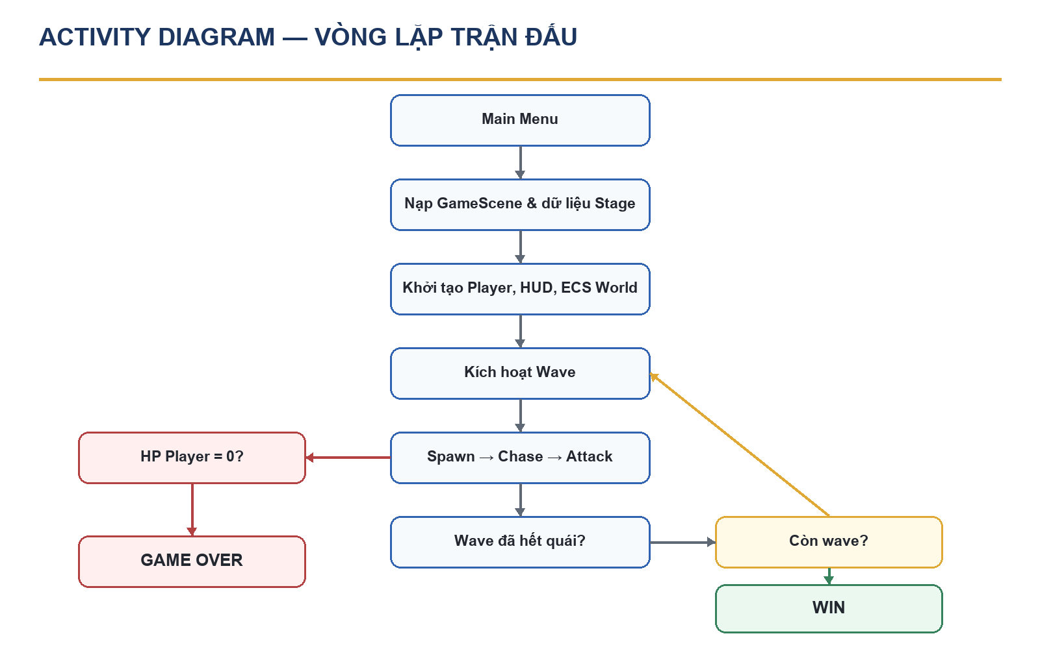
Hình 3. Activity diagram vòng lặp trận đấu.

III. THIẾT KẾ CHI TIẾT

1. Thiết kế UI
Màn hình / Prefab | Thành phần | Nguyên tắc
MainMenuCanvas.prefab | Stage title, upgrade cards, weapon cards, settings, Start | Layout chỉnh trực tiếp trên Canvas; MainMenuManager chỉ bind sự kiện và dữ liệu.
GameplayHUDLayout.prefab | HP, XP, level, wave, gold, weapon stats, settings | HUDManager cập nhật text/value; không dựng UI bằng code.
SettingsMenu.prefab | Music slider, Sound slider, vibration, close | Fill Area và Handle Slide Area dùng cùng padding; fill bám handle và handle bị clamp trong track.
LevelUpMenu.prefab | Các UpgradePanel | Hiển thị lựa chọn nâng cấp khi LevelUpState hoạt động.
Game Over / Win | Kết quả và nút retry/menu | Được kích hoạt theo state machine.
Màu chủ đạo xanh tím/đen làm nền, vàng dùng cho điểm nhấn và thanh giá trị. TextMesh Pro đảm bảo chữ rõ; button Start có nền trong suốt để chỉ giữ phần chữ theo yêu cầu thiết kế.

2. Class / Component Diagram
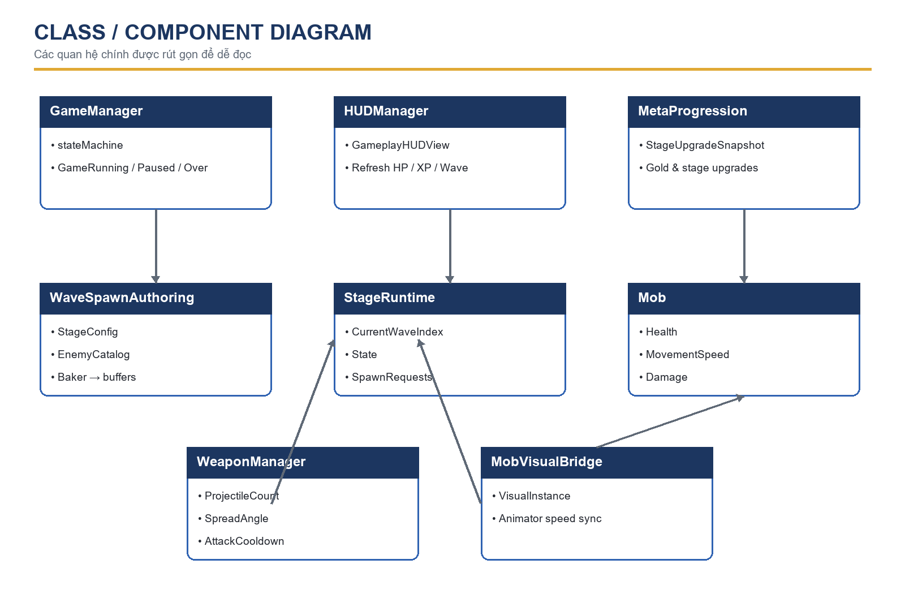
Hình 4. Class/Component diagram rút gọn.

3. Sequence Diagram
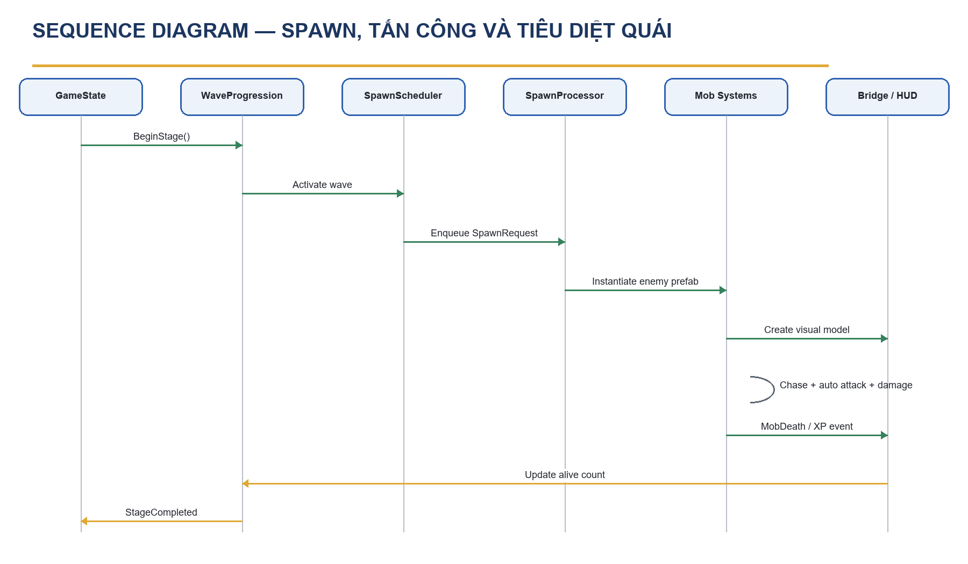
Hình 5. Chuỗi xử lý spawn–combat–hoàn thành stage.

4. Thiết kế gameplay

4.1. Wave và spawn
StageConfig chứa danh sách WaveDefinition; mỗi wave chứa SpawnEntryDefinition tham chiếu EnemyId trong EnemyCatalog. Khi bake, WaveSpawnAuthoring chuyển cấu hình thành StageRuntime và các dynamic buffer. SpawnEntrySchedulerSystem tạo SpawnRequest theo interval/quantity; SpawnRequestProcessingSystem instantiate Entity prefab và áp vị trí spawn. WaveCompletionSystem chỉ hoàn tất wave khi toàn bộ entry terminal và số quái sống bằng 0.

4.2. Weapon và Shotgun
WeaponManager giữ projectile count, spread angle, cooldown, damage và projectile speed. PlayerAutoAttackSystem tạo nhiều hướng bắn phân bố quanh hướng mục tiêu. Với Shotgun, BaseProjectileCount lớn hơn 1 và BaseSpreadAngle tạo chùm đạn; các modifier nâng cấp được GunStatsSystem tổng hợp vào giá trị runtime.

4.3. Quái và visual bridge
Entity Mob lưu health, damage và movement speed; hệ thống chase/mover cập nhật LocalTransform. MobVisualBridge tạo model GameObject tương ứng và đồng bộ transform mỗi frame. DogMutant được chọn bằng MobVisualVariantAuthoring; tốc độ Animator được tính từ vận tốc thực tế, độ dài vòng chạy và quãng đường model đi trong một loop, giúp giảm hiện tượng trượt chân. GroundOffset và scale nằm trong MobVisualSettings/prefab visual, tách khỏi collider Entity.

4.4. Game state
GameStateMachineRunner điều phối Running, PlayerPaused, LevelUp, GameOver và Win. Sự kiện StageCompleted từ WaveSpawnLifecycle đưa hệ thống sang WinState; HP player bằng 0 đưa sang GameOverState; đủ XP chuyển tạm thời sang LevelUpState.

5. Thiết kế dữ liệu
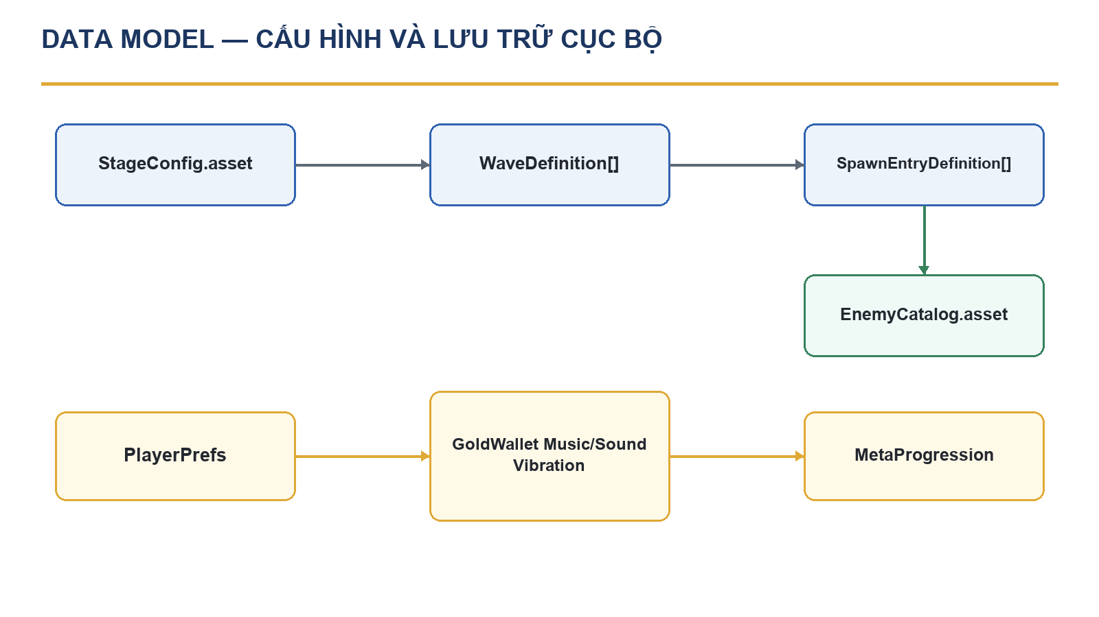
Hình 6. Data model cấu hình và persistence.
Thực thể | Thuộc tính tiêu biểu | Lưu trữ
StageConfig | StageId, DefaultWaveDelay, MaxAliveEnemies, Waves[] | ScriptableObject asset
WaveDefinition | WaveId, WaveType, ActivationCondition, WaveDelay, Entries[] | Lồng trong StageConfig
SpawnEntryDefinition | EnemyId, Quantity, SpawnInterval, Position/Area | Lồng trong WaveDefinition
EnemyCatalogEntry | EnemyId, EntityPrefab | EnemyCatalog.asset
GunConfig | Damage, cooldown, projectile count, spread, range | ScriptableObject asset
MobVisualSettings | Visual prefab, controller, loop duration, distance/loop, ground offset | Resources asset
PlayerPrefs | Music, Sound, Vibration, Gold, meta upgrades | Local machine
Dự án không dùng hệ quản trị cơ sở dữ liệu. Quan hệ dữ liệu mang tính cấu hình nội bộ và lưu cục bộ; vì vậy sơ đồ trên thay thế ERD truyền thống nhưng vẫn thể hiện khóa tham chiếu EnemyId và quan hệ Stage → Wave → SpawnEntry.

IV. KIỂM THỬ
Bảng dưới phân biệt kiểm tra tĩnh (đối chiếu code/prefab/config) với play-test. Trạng thái “Đạt – tĩnh” nghĩa là cấu trúc triển khai đã được xác nhận trong project; cần chạy Unity Play Mode để chốt “Đạt – runtime” trên máy nộp bài.
ID | Hạng mục | Bước chính | Kết quả mong đợi | Trạng thái
TC-01 | Main Menu Canvas | Mở MainMenu | Prefab được load, button bind được sự kiện | Đạt – tĩnh
TC-02 | Gameplay HUD Canvas | Nạp GameScene | HUD hiển thị HP/XP/wave và chỉnh bằng prefab | Đạt – tĩnh
TC-03 | Settings slider | Kéo Music/Sound tới hai đầu | Fill bám handle; handle không ra ngoài track; volume thay đổi | Đạt – tĩnh
TC-04 | Player movement | WASD/joystick trong Running | Nhân vật di chuyển đúng hướng | Cần Play Mode
TC-05 | Wave spawning | BeginStage | Spawn đúng prefab, quantity, interval và max alive | Đạt – tĩnh
TC-06 | Mob collider/ground | Quan sát quái spawn | Collider tồn tại; model chạm đất theo offset | Cần Play Mode
TC-07 | DogMutant animation | Spawn ZombieDog variant | Model DogMutant chạy và Animator speed bám movement speed | Đạt – tĩnh
TC-08 | Shotgun spread | Trang bị Shotgun và bắn | Tạo nhiều projectile dạng chùm theo spread angle | Đạt – tĩnh
TC-09 | XP & Level Up | Diệt quái đến đủ XP | Thu XP, mở lựa chọn upgrade, áp chỉ số | Đạt – tĩnh
TC-10 | Pause/Resume | Nhấn Esc/settings | Simulation dừng và tiếp tục đúng state | Cần Play Mode
TC-11 | Win condition | Hoàn tất wave cuối | Phát StageCompleted và chuyển Win | Đạt – tĩnh
TC-12 | Persistence | Đổi âm lượng/vàng rồi mở lại | PlayerPrefs khôi phục giá trị | Đạt – tĩnh

Tiêu chí nghiệm thu
- Không có lỗi compile trong Console.
- Không xuất hiện model quái nhấp nháy tại vị trí player khi spawn.
- DogMutant không trượt chân rõ rệt ở tốc độ mặc định và sau modifier.
- Slider fill, handle và giá trị volume luôn đồng bộ trong [0,1].
- Wave cuối kết thúc được ngay cả khi có entry cấu hình lỗi đã được đánh dấu terminal.

V. PHÂN CÔNG CÔNG VIỆC
STT | Công việc | Phụ trách | Kết quả
1 | Phân tích yêu cầu và thiết kế kiến trúc | Vũ Việt Tiến | Hoàn thành
2 | Gameplay OOP/ECS, wave, combat, XP | Vũ Việt Tiến | Hoàn thành theo phiên bản hiện tại
3 | Main Menu, HUD, Settings Canvas | Vũ Việt Tiến | Hoàn thành theo phiên bản hiện tại
4 | Quái, DogMutant visual/animation | Vũ Việt Tiến | Hoàn thành theo phiên bản hiện tại
5 | Kiểm thử, sửa lỗi và viết báo cáo | Vũ Việt Tiến | Đang hoàn thiện play-test cuối

Đánh giá
Dự án thể hiện khả năng kết hợp quy trình Unity truyền thống với DOTS, tách cấu hình khỏi logic và chuyển UI sang prefab Canvas để dễ bảo trì. Phần cần ưu tiên trước khi nộp là chạy regression test đầy đủ trong Play Mode, ghi lại ảnh chụp UI thực tế và profile hiệu năng ở wave đông quái.

VI. HƯỚNG DẪN CÀI ĐẶT VÀ CHẠY

1. Yêu cầu
Unity Hub; Unity Editor 6000.3.10f1; Windows 10/11; Git (không bắt buộc nếu dùng file ZIP).

2. Mở project
- Mở Unity Hub → Add project from disk.
- Chọn thư mục “Endless zombie”.
- Đảm bảo Editor 6000.3.10f1 được chọn; Unity sẽ khôi phục package từ manifest.
- Chờ hoàn tất import và không còn lỗi compile trong Console.

3. Chạy trong Editor
- Mở Assets/Scenes/MainMenu.unity.
- Nhấn Play.
- Chọn stage/loadout, nhấn Tap to Start.
- Kiểm tra HUD, wave, Shotgun, DogMutant, pause và settings.

4. Build Windows
File → Build Profiles → Windows → bổ sung MainMenu và GameScene vào Scene List → Build. Chạy file .exe trong thư mục build; không tách thư mục *_Data khỏi file thực thi.

VII. KẾT LUẬN VÀ HƯỚNG PHÁT TRIỂN
Endless Zombie đã hình thành đầy đủ vòng lặp survival shooter: bắt đầu stage, spawn wave, tự động chiến đấu, nhận XP/nâng cấp và kết thúc thắng/thua. Kiến trúc hybrid phù hợp với mục tiêu vừa có hiệu năng simulation vừa duy trì quy trình làm UI/model trực quan trong Unity Editor.
- Bổ sung boss và nhiều archetype quái có attack animation/state rõ ràng.
- Thêm object pooling cho VFX/model bridge và đo CPU/GC bằng Unity Profiler.
- Mở rộng stage, weapon synergy và meta progression.
- Tạo automated Play Mode tests cho spawn, win condition và persistence.
- Thêm accessibility: remap input, độ tương phản, cỡ chữ và tùy chọn giảm rung màn hình.

TÀI LIỆU THAM CHIẾU
Unity Technologies. Unity Manual 6000.x.
Unity Technologies. Entities package 1.4 documentation.
Unity Technologies. Universal Render Pipeline 17 documentation.
Mã nguồn, prefab và ScriptableObject trong project Endless Zombie (đối chiếu ngày 23/08/2026).
Project2_GD1305_VuVietTien.pdf — tài liệu tham chiếu bố cục báo cáo.

